KAPOSVÁR MEGYEI JOGÚ VÁROS
POLGÁRMESTERE
1. változat

ELŐTERJESZTÉS

a Kaposvári Önkormányzati Vagyonkezelő és Szolgáltató Zrt.-vel kötött
közszolgáltatási szerződés módosításáról

A Közgyűlés 2014. április 24-i ülésén jóváhagyta a Kaposvári Önkormányzati Vagyonkezelő és Szolgáltató Zrt.-vel kötendő közszolgáltatási szerződés tartalmát. A szerződés mindkét fél részéről aláírásra került.

Ezt követően a Kaposvári Önkormányzati Vagyonkezelő és Szolgáltató Zrt. vezérigazgatója jelezte, hogy a „Kaposvári Távfűtőmű és HMV Hőközpont energiahatékonysági korszerűsítése” című, KEOP pályázat keretében támogatott beruházás befejeződött. A beruházás tartalmát, adatait az előterjesztés 1. számú mellékletében szereplő levél tartalmazza.

A Támogatási Szerződés alapján a Szolgáltatónak határozott időre, de legalább a projekt fizikai befejezését követő 5 és legfeljebb 10 naptári évre szóló időszakra a Közreműködő Szervezet támogatásról szóló döntést meghozó Bizottsági Határozatában foglaltaknak megfelelő tartalommal közszolgáltatási szerződéssel kell rendelkeznie.

Fentiek alapján javasolom, hogy a Kaposvári Önkormányzati Vagyonkezelő és Szolgáltató Zrt-vel 2014. április 28-án kötött közszolgáltatási szerződés hatályát terjesszük ki a most lezárult KEOP pályázatra. Az erről szóló szerződés módosítás tervezetét az előterjesztés 2. számú melléklete tartalmazza.

A Közreműködő Szervezet által 2014. május 8-án lefolytatott záró helyszíni ellenőrzésen felvett zárójelentés jóváhagyásának feltétele a helyi önkormányzat képviselő-testületének nyilatkozata arról, hogy a pályázót terhelő, a támogatás elnyerése esetén teljesítendő kötelezettségeket ismeri, azok teljesítését ellenőrzi és ellenőrzésének eredményéről a Közreműködő Szervezetet írásban tájékoztatja. A nyilatkozat mintáját az előterjesztés 3. számú melléklete tartalmazza.

Kérem a Tisztelt Közgyűlést, hogy az előterjesztést tárgyalja meg és a határozati javaslatot fogadja el.

Kaposvár, 2014. május 23.

Szita Károly
polgármester

HATÁROZATI JAVASLAT

Kaposvár Megyei Jogú Város Közgyűlése megtárgyalta a Kaposvári Önkormányzati Vagyonkezelő és Szolgáltató Zrt.-vel kötött közszolgáltatási szerződés módosításáról szóló előterjesztést, és az alábbi határozatokat hozta:

- A Közgyűlés úgy határozott, hogy az előterjesztés 2. számú melléklete szerinti közszolgáltatási szerződésmódosítást jóváhagyja, egyben felhatalmazza a Polgármestert annak aláírására.

Felelős: Szita Károly polgármester
Közreműködik: Molnár György gazdasági igazgató
Határidő: 2014. június 30.

- A Közgyűlés úgy határozott, hogy az előterjesztés 3. számú melléklete szerinti nyilatkozat aláírására felhatalmazza a Polgármestert.

Felelős: Szita Károly polgármester
Közreműködik: Molnár György gazdasági igazgató
Határidő: 2014. június 30.

- számú melléklet
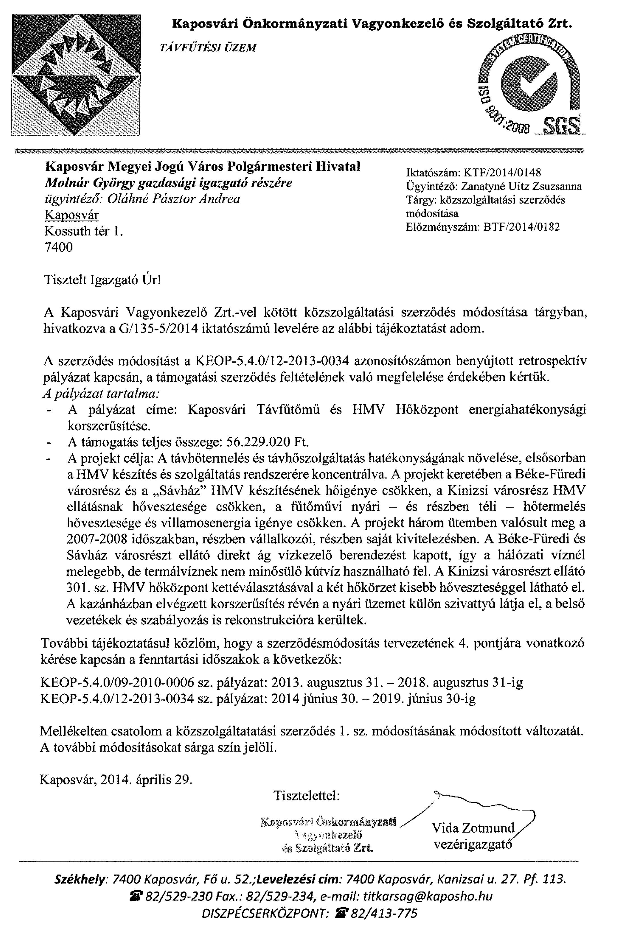
- számú melléklet

KÖZSZOLGÁLTATÁSI SZERZŐDÉS 1. SZ. MÓDOSÍTÁSA

amely létrejött egyrészről
Kaposvár Megyei Jogú Város Önkormányzata
székhelye: 7400 Kaposvár, Kossuth tér 1.
törzsszáma: 731597
adószáma: 15731591-2-14
képviseli: Szita Károly polgármester
mint a Kaposvár településen a távhőszolgáltatással ellátott létesítmények távhőellátásáért felelős szervezet – továbbiakban Önkormányzat –,

másrészről
Kaposvári Önkormányzati Vagyonkezelő és Szolgáltató
Zártkörűen Működő Részvénytársaság
rövidített neve: Kaposvári Vagyonkezelő Zrt.
székhelye: 7400 Kaposvár, Fő u. 52.
cégjegyzékszáma: Cg.14-10-300030
adószáma: 11224017-2-14
képviseli: Vida Zotmund Alpár vezérigazgató
mint Közszolgáltató – továbbiakban Közszolgáltató –

között az alulírott helyen és időben, az alábbi feltételek szerint:

- A felek rögzítik, hogy 2014. április 28. napján Közszolgáltatási szerződést kötöttek egymással a Környezet és Energia Operatív Program prioritásaira rendelt források felhasználásának részletes szabályairól és egyes támogatási jogcímeiről szóló 36/2012. (VI. 8.) NFM rendelet 12. § 13. pontja szerinti távhőszolgáltatási közszolgáltatás (továbbiakban: közszolgáltatás) ellátására a közszolgáltató a Környezet és Energia Operatív Program (KEOP) keretén belül KEOP-5.4.0/09-2010-0006. azonosító számon regisztrált „Távvezetéki korszerűsítés és új fogyasztók bekapcsolása a távhőszolgáltatásba Kaposváron” című pályázata kapcsán.

- Felek az 1. pontban megjelölt Közszolgáltatási szerződés 1. Előzmények pontját az alábbiakkal egészítik ki:

„ A felek megállapítják, hogy a Közszolgáltató újabb támogatás elnyerésére irányuló pályázatot nyújtott be a Környezet és Energia Operatív Program (KEOP) keretén belül, és a KEOP-5.4.0/12-2013-0034. azonosító számon regisztrált „Kaposvári Távfűtőmű és HMV hőközpont energiahatékonysági korszerűsítése” című pályázata sikeres volt, ezért a Nemzeti Fejlesztési Ügynökség, mint Támogató – továbbiakban Támogató – döntése alapján a Közszolgáltató kedvezményezettként vissza nem térítendő támogatásban részesült.

A felek rögzítik, hogy a KEOP-5.4.0/12-2013-0034. azonosító számú pályázatban elnyert támogatás az Európai Unió működéséről szóló szerződés (továbbiakban: EUMSz.) 106. cikke (2) bekezdésének az általános gazdasági értékű szolgáltatások nyújtásával megbízott egyes vállalkozások javára közszolgáltatás ellentételezése formájában nyújtott állami támogatásra való alkalmazásáról szóló 2012/21/EU Bizottsági Határozat – a továbbiakban: Határozat – hatálya alá tartozik.

A KEOP pályázatban elnyert beruházási támogatásra vonatkozó támogatási szerződés feltétele, hogy az Önkormányzat és a Közszolgáltató határozott időre, de legalább a projekt fizikai befejezését követő öt és legfeljebb tíz naptári évre szóló időszakra közszolgáltatási szerződést kössenek.”

- A felek az 1. pontban megjelölt Közszolgáltatási szerződés 5.2 pontját az alábbiak szerint módosítják:

„5.2 Felek a jogszabályi és pályázati követelmények betartása érdekében megállapodnak abban, hogy a Közszolgáltató köteles a közszolgáltatást a működési engedélyben meghatározott ellátási területen, valamint a KEOP pályázatok keretében elnyert támogatással megvalósuló beruházásokkal érintett területeken a vonatkozó jogszabályi előírásoknak megfelelően működtetni és fenntartani.

5.2.1 A fenntartási időszak a KEOP-5.4.0/09-2010-0006. azonosító számon regisztrált pályázat keretében elnyert támogatással megvalósuló beruházással érintett területen a projekt fizikai befejezését – melynek időpontja 2013. augusztus 31. - követő öt naptári évig, 2018. augusztus 31-ig tart.

5.2.2 A fenntartási időszak a KEOP-5.4.0/12-2013-0034. azonosító számon regisztrált pályázat keretében elnyert támogatással megvalósuló beruházással érintett területen a projekt fizikai befejezését – melynek időpontja 2014. június 30. - követő öt naptári évig, 2019. június 30-ig tart.”

- A felek az 1. pontban megjelölt Közszolgáltatási szerződés 15.1 pontját az alábbiak szerint módosítják:

„15.1 Jelen szerződés aláírásának napján lép hatályba, és jelen szerződés 5.2.2 pontjában meghatározott fenntartási időszak végéig szóló, határozott időre jött létre.”

- A felek az 1. pontban megjelölt Közszolgáltatási szerződés jelen módosítással nem érintett tartalmát hatályában változatlanul fenntartják.

- A felek képviselői kijelentik, hogy jelen szerződés módosítás aláírására érvényes és teljes körű felhatalmazással rendelkeznek.

A felek jelen szerződés tartalmát megismerték és azt mint akaratukkal mindenben megegyezőt jóváhagyólag írták alá.

Kaposvár, 2014. június ......

……………………………………… | ……………………………………….
Kaposvár Megyei Jogú Város Önkormányzata | Kaposvári Vagyonkezelő Zrt.  Közsszolgáltató
Képv.: Szita Károly polgármester | képv.: Vida Zotmund Alpár vezérigazgató
- számú melléklet

NYILATKOZAT

Kaposvár Megyei Jogú Város Önkormányzatának Közgyűlése (székhelye: 7400 Kaposvár, Kossuth tér 1.; képviseli: Szita Károly polgármester) jelen nyilatkozatával a Kaposvári Önkormányzati Vagyonkezelő és Szolgáltató Zrt. mint pályázó (székhelye: 7400 Kaposvár, Fő u. 52. cégjegyzékszáma: Cg.14-10-300030 adószáma: 11224017-2-14) „Kaposvári Távfűtőmű és HMV hőközpont energiahatékonysági korszerűsítése” című, KEOP 5.4.0/12-2013-0034 azonosító számú pályázata kapcsán kijelenti, hogy a pályázót terhelő, a támogatás elnyerése esetén teljesítendő kötelezettségeket ismeri, azok teljesítését ellenőrzi és ellenőrzésének eredményéről a pályázat során eljáró Közreműködő Szervezetet írásban tájékoztatja.

Jelen nyilatkozatot a Kaposvár Megyei Jogú Város Önkormányzatának Közgyűlése a pályázó KEOP 5.4.0/12-2013-0034 azonosító számú pályázata kapcsán, a projekt teljesítése és ellenőrizhetősége érdekében teszi.

Kaposvár, 2014. június .....

………………………………………………
Kaposvár Megyei Jogú Város
Önkormányzata
képv.: Szita Károly polgármester

